Учреждение образования
«Белорусский государственный технологический университет»

Лабораторная работа №2
Знакомство с командной оболочкой операционной системы

Выполнил:
Студент 3 курса 1 группы
Васильев Владислав Васильевич
Введение
Цель работы: получение практических навков работы с командными оболочками операционных систем, включая cmd и PowerShell для Windows, а также bash для Linux. В рамках работы акцент делается на изучение и применение скриптинга для автоматизации задач, что позволяет глубже понять принципы взаимодействия с системой через консоль и развить навыки программирования в shell-окружениях.
Для достижения цели были поставлены следующие задачи:
- Изучить базовые команды командной строки в Windows (cmd) и их аналоги в Linux (bash), включая операции с файлами, каталогами и перенаправлением вывода.
- Разработать скрипт на PowerShell для реализации интерактивного калькулятора, поддерживающего арифметические операции, возведение в степень, извлечение корня, тригонометрические функции, логарифмы и остаток от деления.
- Создать скрипт на PowerShell для конвертации температуры между шкалами Кельвина (K), Цельсия (C), и Фаренгейта (F) на основе введенного параметра.
- Написать скрипт на bash для подсчета количества исполняемых и неисполняемых команд в переменной окружения PATH.
- Разработать скрипт на bash для вывода списка вложенных каталогов и файлов в указанном каталоге, с указание количества файлов в каталогах и размером файлов в подходящих единицах (kb, mb, gb).
- Проанализировать результаты выполнения скриптов и документировать их в отчете с листингами кода и скриншотами.
Используемые инструменты:
- Операционные системы и оболочки: Windows 10 c cmd и PowerShell (версия 5.1), Arch Linux с bash (версия 5.1.16); обе ОС установлены на виртуальной машине для изоляции тестирования.
- Редакторы кода: Блокнот для Windows (для написания и редактирования .ps1 и .bat файлов), nano для Arch Linux (для .sh скриптов).
- Ресурсы для справки: Сайт ss64.com для документации по командам cmd, PowerShell и bash.
- Инструменты тестирования: Встроенная консоль Windows (PowerShell ISE для отладки), терминал в Arch Linux (используя GNOME Terminal); утилита Git Bash для кросс-платформенного тестирования.
- Дополнительно: Файловый менеджер Проводник (Windows) и файловый браузер в Arch Linux для подготовки тестовых каталогов, но основная работа выполнялась исключительно в консоли без использования мыши.

- Практическая часть
В рамках лабораторной работы были выполнены задания уровней 4-5 и 7-8 для обеих операционных систем: Windows 10 и Arch Linux. Работа проводилась исключительно в консольных оболочках без использования графического интерфейса. Для Windows использовалась cmd.exe (запущена в директории OS2) и PowerShell (версия 5.1); для Arch Linux — bash (версия 5.1.16). Все bat/bash-файлы созданы с помощью notepad/nano, протестированы и отлажены. Ниже приведены команды выполнения, листинги, результаты (с описанием скриншотов) и пояснения. Исследования (задания 11-12 Windows, 1 и 3 Linux) основаны на документации ss64.com и дополнительных источниках.
  - Выполнение задания для Windows
Сначала мы создаем каталог OS2
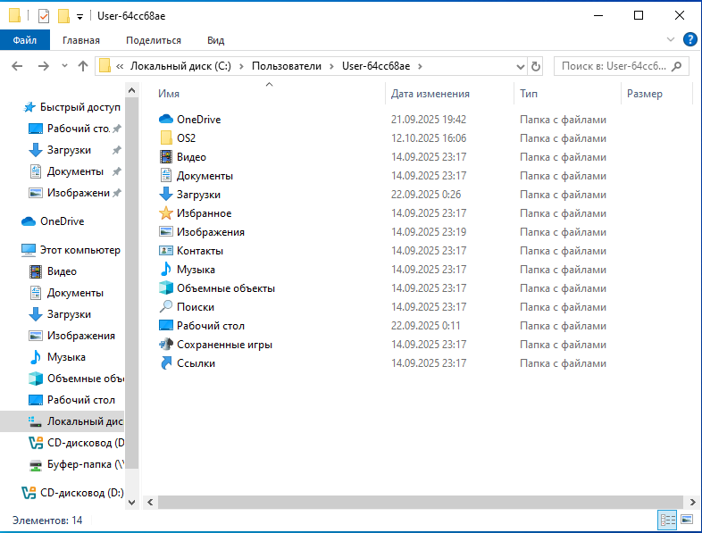
Рисунок 1.1 – Создание каталога OS2

Здесь мы перешли в диск С, в папку Пользователи и выбрали в ней папку ранее созданного пользователя User-64cc68ae.
Далее мы открываем папку OS2 и добавляем в неё из буфер-папки файл prep.bat
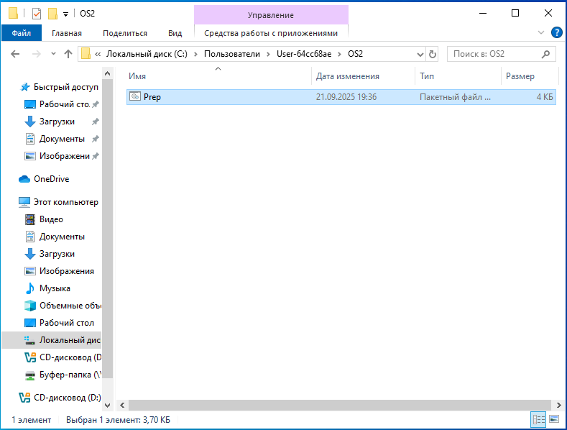
Рисунок 1.2 – Каталог OS2

Запустим выполнение файла prep.bat
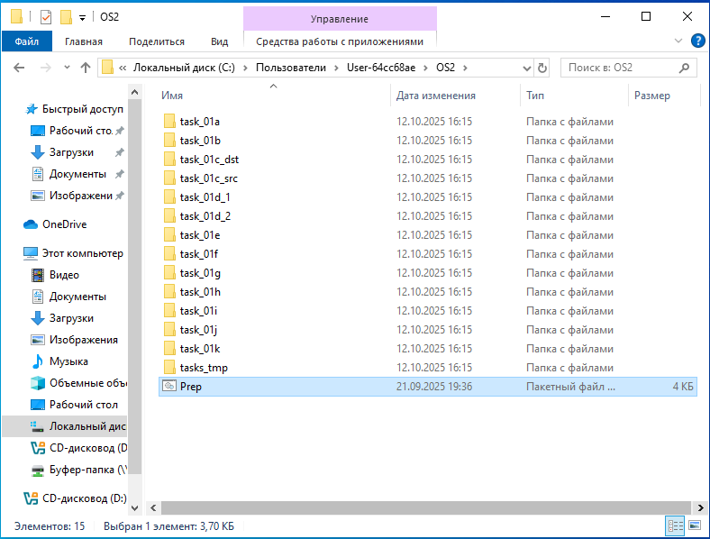
Рисунок 1.3 – Выполнение файла prep.bat

После выполнения файла видим, что в каталоге появились новые папки, которые будут необходимы в дальнейшем для выполнения заданий.
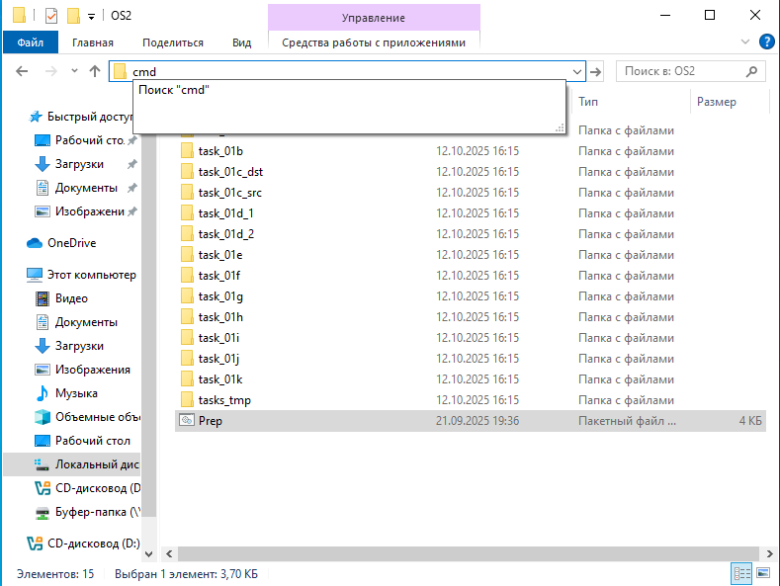
Рисунок 1.4 – Открытие cmd в каталоге

Далее мы вводим cmd в адресной строке каталога и открываем консоль.
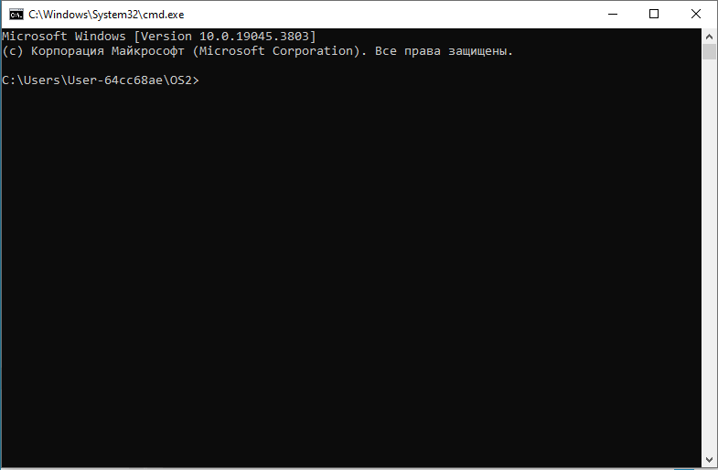
Рисунок 1.5 – Открытая cmd в каталоге
Для перехода в каталог task_01i/Русский используется абсолютный путь, а для перехода в task_01i/English - относительный путь с использованием .. для перехода на уровень выше. Навигация с использованием абсолютных и относительных путей представлена на рисунке 1.6.

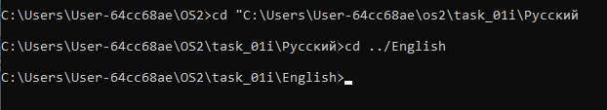
Рисунок 1.6 – Навигация с использованием абсолютных и относительных путей
Следующая команда, которую мы рассмотрим будет copy. Команда copy с шаблоном *.txt копирует все текстовые файлы. Результат работы команды представлен на рисунке 1.7.

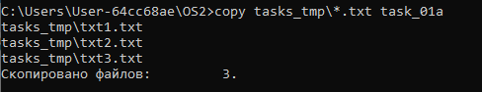
Рисунок 1.7 – Копирование всех текстовых файлов
Для выполнения задания, чтобы при этом команда запрашивала подтверждение на перезапись существующих файлов. Результат выполнения команды представлен на рисунке 1.8.

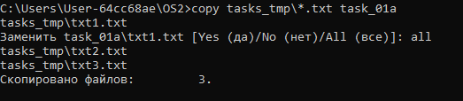
Рисунок 1.8 – Копирование с подтверждением
Копирование файла из каталога task_01a в каталог task_01a, но с новым именем представлено на рисунке 1.9.

Рисунок 1.9 – Копирование файла с новым именем
Объединение файлов txt1.txt и txt2.txt в файл merged.txt представлено на рисунке 1.10.

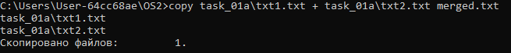
Рисунок 1.10 – Объединение файлов
Результат копирования текста, введенного в консоль в файл с именем console.txt представлен на рисунке 1.11.

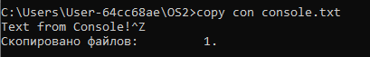
Рисунок 1.11 – Копирование текста из консоли в файл
Добавление в конец файла txt3 информации вводимой с консоли представлено на рисунке 1.12.

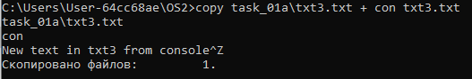
Рисунок 1.12 – Добавление текста в конец файла
Результат копирования всех файлов, каталогов и подкаталогов, включая пустые, а также скрытые и системные из task_01b в task_01b_dst_1, представлен на рисунке 1.13. Это делается с помощью ключей /E – копирует все подкаталоги, включая пустые, /H – копирует скрытые и системные файлы, /S – системные файлы.
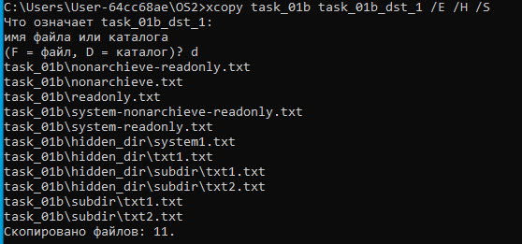
Рисунок 1.13 – копирование всех файлов, каталогов и подкаталогов, включая пустые, а также скрытые и системные командой xcopy
Копирование всех файлов с атрибутами «архивный» и «только для чтения» с сохранением этого атрибута для файлов-результатов из task_01b в task_01b_dst_2 представлено на рисунке 1.14. В этом случае используем ключ /A – копирует архивные файлы.

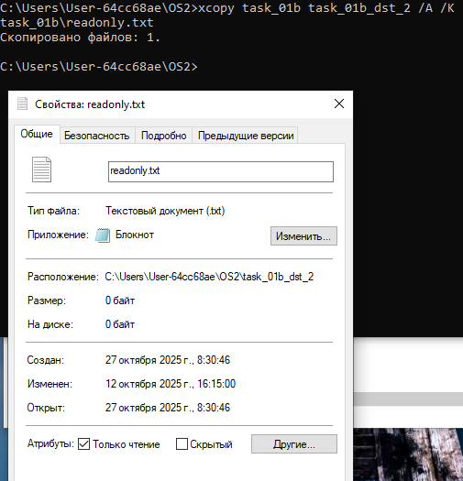
Рисунок 1.14 – Копирование архивных и только для чтения файлов
Далее требуется переместить все текстовые файлы с расширением .txt из каталога task_01c_src в каталог task_01c_dst. Результат представлен на рисунке 1.15.

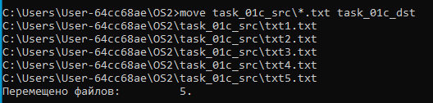
Рисунок 1.15 – Перемещение файлов с расширением .txt
Затем заходим в каталог task_01d_2 и удаляем текст в файлах. Результат выполнения команды представлен на рисунке 1.16.

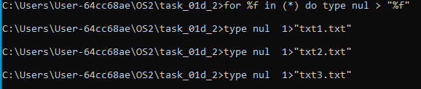
Рисунок 1.16 – Удаление содержимого файлов
Далее необходимо заменить файлы в каталоге task_01d_2 файлами, расположенными в каталоге task_01d_1. Выполнение команд представлено на рисунке 1.17.

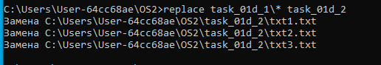
Рисунок 1.17 – Замена файлов
Далее изменяем расширение всех файлов в каталоге task_01e на .bmp. Результат выполнения представлен на рисунке 1.18.

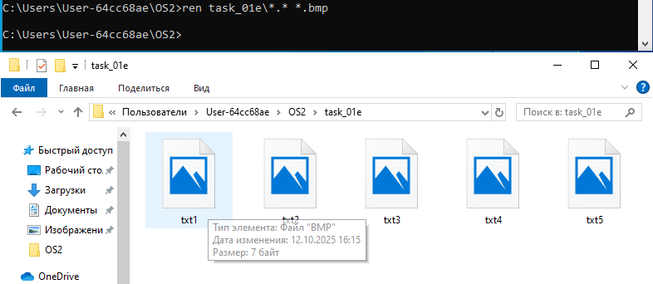
Рисунок 1.18 – Изменение расширения всех файлов
Результат изменения имени файла txt1.bmp на «User-64cc68ae».Ren представлен на рисунке 1.19.

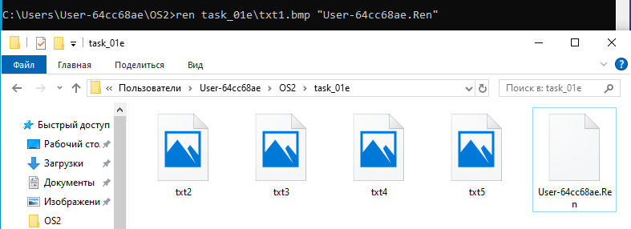
Рисунок 1.19 – Изменение имени файла
Сравнение двух файлов в каталоге task_01f и сохранение результата сравнения в result.txt представлено на рисунке 1.20.

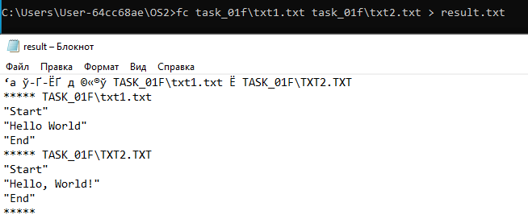
Рисунок 1.20 – Сравнение двух файлов
Удаление файлов txt1 из каталога task_01g, при этом запросив подтверждение на удаление, представлено на рисунке 1.21

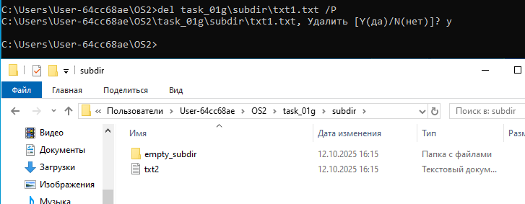
Рисунок 1.21 – Удаление файлов с запросом на удаление
Удаление всех файлов с атрибутом «Системный» из каталога task_01g представлено на рисунке 1.22.

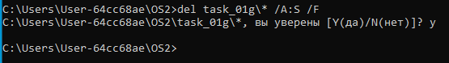
Рисунок 1.22 – Удаление файлов с атрибутом «Системный»
Удаление всех файлов из каталога task_01g так, чтобы остались только файлы с атрибутом «Только для чтения», представлено на рисунке 1.23. Для этого записываем команду del task_01g\* /A: -R.

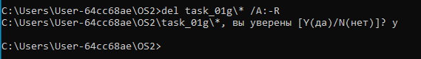
Рисунок 1.23 – Удаление всех файлов кроме файлов только для чтения
Удаление всех оставшихся файлов и дочерних каталогов из каталога task_01g представлено на рисунке 1.24.

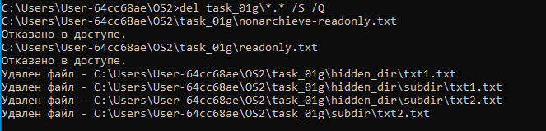
Рисунок 1.24 – Удаление всех оставшихся файлов
Далее нужно постранично вывести содержимое каталога C:\Windows, включая вложенные каталоги и файлы (постранично – информация выводится частями с ожиданием нажатия клавиши для вывода следующей части информации). Результат выполнения команды представлен на рисунке 1.25.

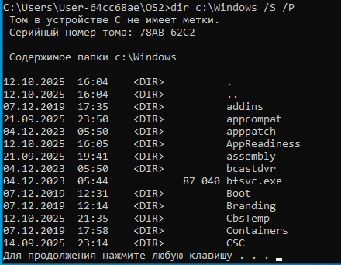
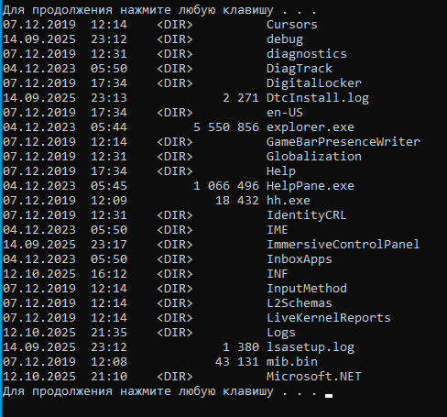

Рисунок 1.25 – постраничный вывод содержимого каталога C:\Windows
Следующее задание требует постранично вывести все каталоги и файлы, включая вложенные подкаталоги и файлы каталога C:\Users\«ваш пользователь» в отсортированном по алфавиту порядке с записью результата в файл user_files.txt в каталоге task_01h. Результат выполнения представлен на рисунке 1.26.

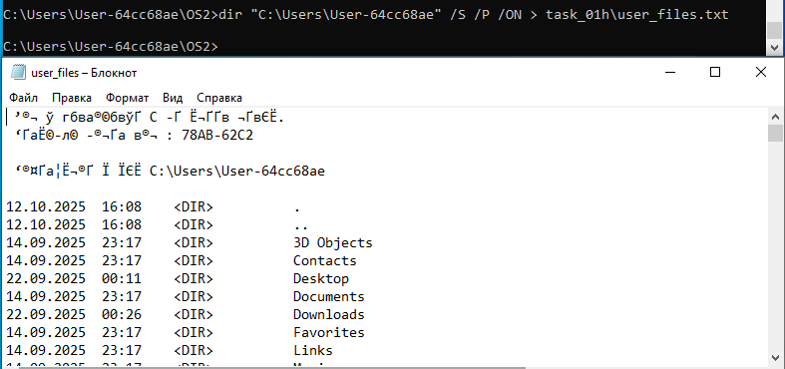
Рисунок 1.26 – вывод всех каталогов пользователя
Далее требуется создать каталог task_01j в уже созданном каталоге OS2. Результат выполнения задания представлен на рисунке 1.27.

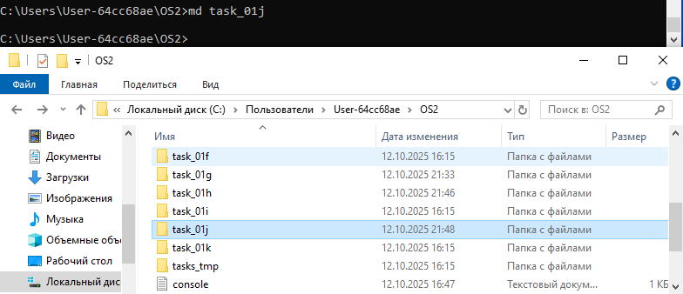
Рисунок 1.27 – создание каталога task_01j
Создание иерархию каталогов task_01j\sub\dir\full\path представлено на рисунке 1.28.

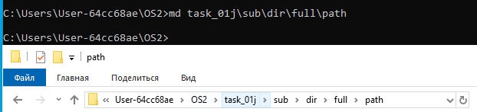
Рисунок 1.28 – создание иерархии каталогов
Удаление пустого каталога \task_01k\empty_subdir и не пустого каталога \task_01k\subdir представлено на рисунке 1.29.

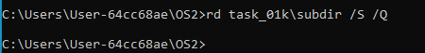
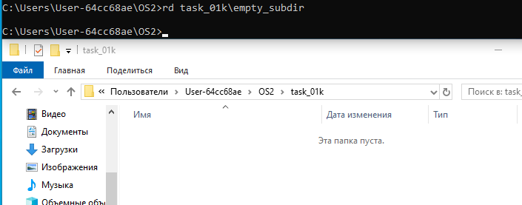
Рисунок 1.29 – Удаление каталогов
Далее требуется выполнить следующие задания с использованием различных команд, но с обязательным использованием таких операторов как перенаправление вывода (>, >>), конвейеризации (|) и соединения (&). Для начала нужно вернуться в папку OS2. Далее создаем текстовый файл со списком студентов группы и их номерами книжек используя команду type и ввод с консоли. Результат представлен на рисунке 1.30.

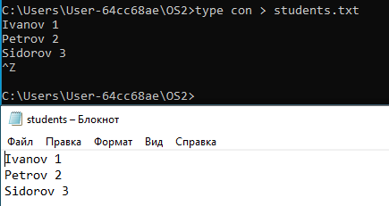
Рисунок 1.30 – Создаем файл с вводом информации из консоли
Выполнение поиска двумя способами студента в файле по фамилии представлен на рисунке 1.31.

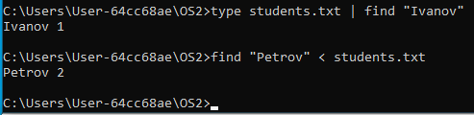
Рисунок 1.31 – Поиск студента по фамилии
Добавление студентов в конец файла представлено на рисунке 1.32.

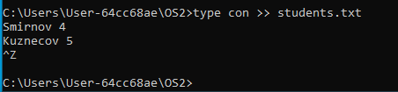
Рисунок 1.32 – Добавление студентов в конец файла
Далее нужно вывести список студентов в отсортированном порядке и после этого выйти из папки OS2. Результат выполнения задания представлен на рисунке 1.33.

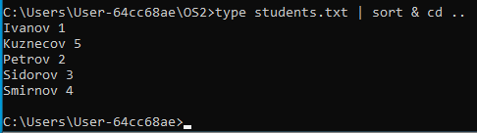
Рисунок 1.33 – список студентов в отсортированном виде
Далее с помощью команды systeminfo выводим версию BIOS через файл (результат выводится на консоль, файл лишь промежуточный буфер). Результат выполнения представлен на рисунке 1.34.

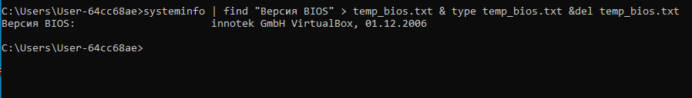
Рисунок 1.34 – вывод версии BIOS
Далее приступаем к работе с bat-файлами. Создаём bat-файл bat_01 который выводит следующую информацию, используя системные переменные: Имя текущего пользователя, текущие дату и время, имя компьютера. Код для вывода этой информации представлен в листинге 1.1.

@echo off
echo User name: %USERNAME%
echo Date: %DATE%
echo Time: %TIME%
echo PC name: %COMPUTERNAME%
pause
Листинг 1.1 – Содержимое bat_01 файла
Результат выполнения задания представлен на рисунке 1.35.
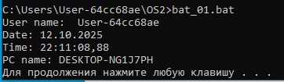
Рисунок 1.35 – Вывод информации из файла bat_01
Далее требуется создать bat-файл bat_02 который выводит следующую информацию, используя расширения параметров: имя текущего бат-файла, время последней модификации и полный путь к текущему бат-файлу. Код для вывода данной информации представлен в листинге 1.2.
@echo off
echo File name: %~nx0
echo Modification time: %~t0
echo Full path: %~f0
pause
Листинг 1.2 – Содержимое файла bat_02
Вывод файла bat_02 представлен на рисунке 1.36.

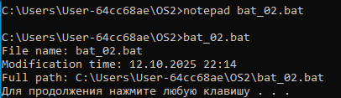
Рисунок 1.36 – Вывод информации из файла bat_02
Далее требуется создать bat-файл bat_03 который выводит следующую информацию, используя параметры : строку со всеми переданными параметрами, а также первые 4 параметра по отдельности. Код для вывода этой информации представлен в листинге 1.3.
@echo off
echo All params: %*
echo Param 1: %1
echo Param 2: %2
echo Param 3: %3
echo Param 4: %4
pause
Листинг 1.3 – Содержимое файла bat_03
Результат выполнения файла bat_03 представлен на рисунке 1.37.

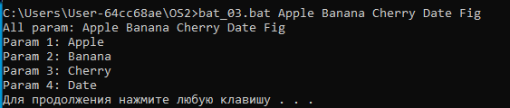
Рисунок 1.37 – Вывод информации из файла bat_03
Далее нужно создать bat-файл bat_04 который выводит следующую информацию: результаты следующих математических выражений a-b, a+b, c/b, c*b, (a-b)*(b-a), где a,b,c – 1,2 и 3 параметры передаваемые бат-файлу. Код для вывода этой информации представлен в листинге 1.4.
@echo off
set /a a=%1
set /a b=%2
set /a c=%3

echo a=%a%, b=%b%, c=%c%
echo a - b = %a% - %b% =
set /a result=a-b
echo %result%

echo a + b = %a% + %b% =
set /a result=a+b
echo %result%

echo c / b = %c% / %b% =
set /a result=c/b
echo %result%

echo c * b = %c% * %b% =
set /a result=c*b
echo %result%

echo (a-b)*(b-a) = (%a%-%b%)*(%b%-%a%) =
set /a result=(a-b)*(b-a)
echo %result%
pause
Листинг 1.4 – Содержимое файла bat_04
Результат выполнения файла bat_04 представлен на рисунке 1.38.

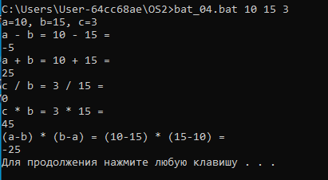
Рисунок 1.38 – Вывод информации из файла bat_04
Далее нужно создать bat-файл bat_05 который работает следующим образом:
- вызывается в формате bat_05 {режим работы} {имя файла};
- поддерживает режимы работы – создать, удалить (так и пишется в консоли);
- имя файла – любое;
- если не задан ни режим, ни файл, то выводится подсказка по использованию файла;
- если не задано имя файла, то выводится соответствующее сообщение;
- режим «создать» – создаёт файл, указанный вторым параметром, но если файл уже существует, то выводится соответствующее сообщение;
- режим «удалить» – удаляет файл, указанный вторым параметром, но если файл отсутствует, то выводится соответствующее сообщение.
Код для вывода этой информации представлен в листинге 1.5.
@echo off
Setlocal

if "%1"=="" (
echo Usage: bat_05 {mode} {filename}
echo Modes: create, delete
goto :end
)

if "%2"=="" (
echo Error: No filename specified
goto :end
)

if /i "%1"=="create" (
if exist "%2" (
echo File "%2" already exists
) else (
type nul > "%2"
echo File "%2" created successfully
)
goto :end
)

if /i "%1"=="delete" (
if exist "%2" (
del "%2"
echo File "%2" deleted successfully
) else (
echo File "%2" does not exist
)
goto :end
)

echo Error: Unknown mode "%1"
echo Available modes: create, delete

:end
echo.

pause
Листинг 1.5 – Содержимое файла bat_05
Результат выполнения файла bat_05 и взаимодействия с ним представлен на рисунке 1.39.

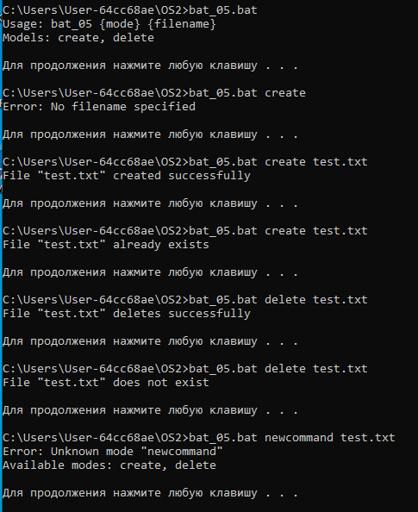
Рисунок 1.39 – Работа с файлом bat_05
На основе рассмотренных ранее консольных команд и с использованием документации по ним выделены правила их наименования. Результаты пиведены в таблице 1.1
Таблица 1.1 – Правила наименования команд
Команда | Происхождение | Пример использования
cd | Change Directory | cd C:\Windows
Copy | Copy Files | Copy file1.txt file2.txt
Xcopy | eXtended copy | Xcopy source dest /S
Move | Move files | move file.txt newfolder\
del | delete | del file.txt
dir | Directory listing | Dir /P
md | Make directory | Md NewFolder
rd | Remove directory | Rd OldFolder
ren | rename | Ren old.txt new.txt
type | Type file content | Type file.txt
find | Find text in files | Find “text” file.txt
sort | Sort lines | Type file.txt | sort

На основе рассмотренных ранее параметров команд и с использованием документации по ним выделены правила их наименования. Результаты представлены в таблице 1.2.
Таблица 1.2 – Правила наименования параметров
Параметр | Значение | Пример
/S | Subdirectories | Dir /S
/P | Pause (page) | Dir /P
/Q | Quiet mode | Dir /Q
/E | Empty directories | xcopy /E
/H | Hidden files | xcopy /H
/I | Assume directory | xcopy /I
/A | Attributes | Del /A:S
/Y | Yes to all | Copy /Y
/ON | Order by Name | Dir /ON

Переменные окружения – то специальные переменные, которые хранят информацию о системе и среде выполнения. Самые важные переменные для работы в консоли:
- echo Текущий пользователь: %USERNAME%;
- echo Домашний каталог: %USERPROFILE%;
- echo Системный каталог: %SystemRoot%;
- echo Путь к программах: %ProgramFiles%;
- echo Текущий каталог: %CD%.
Самая важная переменная – PATH. PATH содержит список каталогов, где Windows ищет исполняемые файлы. Благодаря ей мы можем запускать команды (cd, dir, copy) из любого места без указания полного пути.
  - Выполнение задания для Linux
В задании для начала требуется определить команды аналогичные для команд, изученных в задании по Windows и рассмотреть отличия в подходах к наименованию команд и параметров. Аналоги команд представлены в таблице 1.3.
Таблица 1.3 – Аналоги команд Windows – Linux
Windows команда |  | Linux аналог |  | Отличия в параметрах
cd |  | cd |  | аналогично
copy | cp |  | -i вместо /-y
xcopy | Cp -r |  | Единые ключи через -
move | mv |  | Аналогично
del | rm |  | -i вместо /P
dir | ls |  | -l вместо /W, -a вместо /AH
md | mkdir |  | -p для создания пути
rd | rdmir |  | -r вместо /S
ren | mv |  | Переименование через перемещение
type | cat |  | Аналогично

Далее требуется написать пять bash-скриптов аналогичных пяти bat-файлам из заданий по Windows, но с использованием особенностей синтаксиса и возможностей bash. Содержимое файла script_01.sh представлено в листинге 1.6.
#!/bin/bash
echo "User Name: $USER"
echo "Date and Time: $(date)"
echo "PC Name: $(hostname)"
Листинг 1.6 – Содержимое файла script_01.sh
Результат выполнения файла script_01.sh представлен на рисунке 1.40.
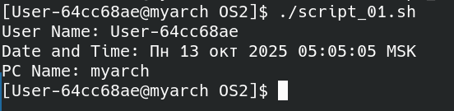
Рисунок 1.40 – Вывод информации из файла script_01.sh
Содержимое файла script_02.sh представлено в листинге 1.7.
#!/bin/bash
echo "File Name: $(basename $0)"
echo "Modification Time: $(stat -c %y $0)"
echo "Full Path: $(realpath $0)"
Листинг 1.7 – Содержимое файла script_02.sh
Результат выполнения файла script_02.sh представлен на рисунке 1.41.
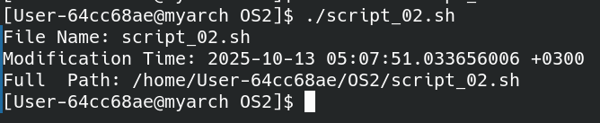
Рисунок 1.41 – Вывод информации из файла script_02.sh
Содержимое файла script_03.sh представлено в листинге 1.8.
#!/bin/bash
echo "All params: $@"
echo "Param 1: $1"
echo "Param 2: $2"
echo "Param 3: $3"
echo "Param 4: $4"
Листинг 1.8 – Содержимое файла script_03.sh
Результат выполнения файла script_03.sh представлен на рисунке 1.42.
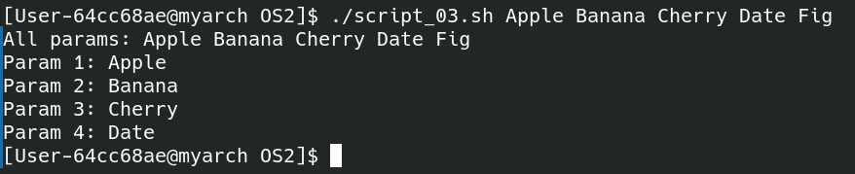
Рисунок 1.42 – Вывод информации из файла script_03.sh
Содержимое файла script_04.sh представлено в листинге 1.9.
#!/bin/bash
a=$1
b=$2
c=$3
echo "a=$a, b=$b, c=$c"
echo "a - b = $a - $b = $((a - b))"
echo "a + b = $a + $b = $((a + b))"
echo "c / b = $c / $b = $((c / b))"
echo "c * b = $c * $b = $((c * b))"
echo "(a-b)*(b-a) = ($a-$b)*($b-$a) = $(((a - b) * (b - a)))"
Листинг 1.9 – Содержимое файла script_04.sh
Результат выполнения файла script_04.sh представлен на рисунке 1.43.
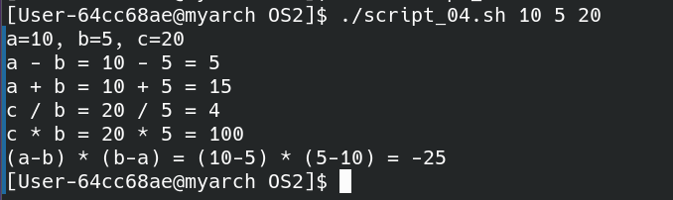
Рисунок 1.43 – Вывод информации из файла script_04.sh
Содержимое файла script_05.sh представлено в листинге 1.10.
#!/bin/bash
if [ $# -eq 0 ]; then
echo "Usage: $0 {режим} {имя_файла}"
echo "Modes: create, delete"
exit 1
fi

if [ $# -eq 1 ]; then
echo "Error: Name the file"
exit 1
fi
case $1 in
"create")
if [ -f "$2" ]; then
echo "File '$2' already exists"
else
touch "$2"
echo "File '$2' created"
fi
;;
"delete")
if [ -f "$2" ]; then
rm "$2"
echo "File '$2' was deleted"
else
echo "File '$2' does not exists"
fi
;;
*)
echo "Error: Unknown mode '$1'"
echo "Available mode: create, delete"
;;
esac
Листинг 1.10 – Содержимое файла script_05.sh
Результат выполнения файла script_05.sh с созданным файлом test.txt представлен на рисунке 1.44.
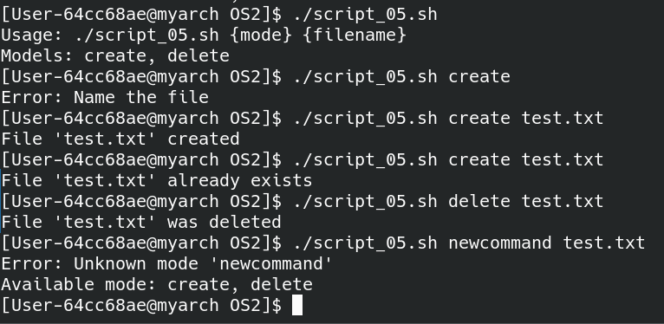
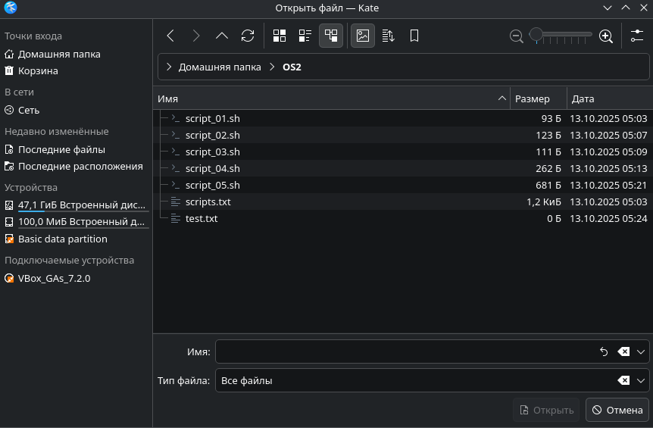
Рисунок 1.44 – Вывод информации из файла script_05.sh
Далее предстоит разобраться в переменных окружения для Linux и их отличиях от Windows. В таблице 1.4 приведено сравнение переменных окружения двух ОС и их использования.
Таблица 1.4 – Ключевые отличия Linux от Windows
Параметр сравнения | Linux | Windows
Синтаксис обращения к переменным | echo $HOME | echo %USERPROFILE%
Продолжение таблицы 1.4
Параметр сравнения | Linux | Windows
Разделитель в переменной PATH | : | ;
Регистр символов | Чувствителен к регистру  $HOME ≠ $home | Нечувствителен к регистру  %PATH% = %path%
Способ хранения настроек | Текстовые файлы | Системный реестр
Важные системные переменные | echo "Пользователь: $USER"  echo "Домашний каталог: $HOME"  echo "Текущий путь: $PWD"  echo "Оболочка: $SHELL"  echo "Язык: $LANG" | echo "Пользователь: %USERNAME%"  echo "Домашний каталог: %USERPROFILE%"  echo "Системный каталог: %SystemRoot%"  echo "Временные файлы: %TEMP%"
В обеих системах PATH - самая важная переменная. Она содержит список каталогов, где система ищет исполняемые файлы.

Вывод
В ходе выполнения лабораторной работы были успешно освоены практические навыки работы с командной строкой Windows, включая управление файловой системой, использование основных команд (cd, copy, xcopy, move, del, dir), создание и выполнение batch-файлов, а также применение операторов перенаправления ввода-вывода и конвейеризации. Были изучены системные переменные окружения и их практическое применение, созданы сложные скрипты с обработкой параметров и условной логикой. Параллельно проведено сравнительное исследование особенностей работы с командной строкой в Linux, выявлены ключевые различия в синтаксисе, работе с переменными окружения и организации файловой системы. Полученные знания позволяют эффективно работать в обеих операционных системах, автоматизировать задачи и понимать фундаментальные принципы организации командных интерфейсов.

